APSTIPRINĀTS
ar Valsts reģionālās attīstības aģentūras
iepirkumu komisijas
2015. gada 13.oktobra sēdes
protokolu Nr.1

Iepirkumu procedūras Publisko iepirkumu likuma
8². panta kārtībā

Reprezentācijas priekšmetu izgatavošana un piegāde

NOLIKUMS

Iepirkuma identifikācijas numurs: VRAA/2015/77/ESF/EKPI/MI

Rīga, 2015

Vispārīgā informācija
Pasūtītāja nosaukums: | Valsts reģionālās attīstības aģentūra (turpmāk – Aģentūra vai Pasūtītājs)
Pasūtītāja reģistrācijas numurs: | 90001733697
Pasūtītāja juridiskā adrese: | Elizabetes iela 19, Rīga, LV-1010
Kontaktinformācija: | tālrunis +371 67079000; fakss +371 67079001
Iepirkuma identifikācijas Nr. | VRAA/2015/77/ESF/EKPI/MI
Pasūtītāja kontaktpersona
Kontaktpersona: | Valsts reģionālās attīstības aģentūras Administratīvā departamenta juriste Digna Briede
Kontaktpersonas adrese: | Elizabetes iela 19, Rīga, LV-1010
Kontaktpersonas tālruņa numurs: | Tālrunis 29171595, fakss +371 67079001
Kontaktpersonas e-pasta adrese: | pasts@vraa.gov.lvvai digna.briede@vraa.gov.lv

- Iepirkuma mērķis
Iepirkuma mērķis ir noteikt piedāvājumu ar viszemāko cenu reprezentācijas priekšmetu izgatavošanai un piegādei.
- Iepirkuma priekšmets un līgums
  - Iepirkuma priekšmets ir sadalīts daļās, un paredz reprezentācijas priekšmetu izgatavošanu un piegādi Valsts reģionālās attīstības aģentūras, projekta „Tehniskā palīdzība Valsts reģionālās attīstības aģentūras Eiropas Savienības fondu aktivitāšu administrēšanai (2.kārta)” un Igaunijas-Latvijas-Krievijas pārrobežu sadarbības programmas 2007.-2013.gadam Apvienotā tehniskā sekretariāta vajadzībām (CPV kods: 39294100-0 Informācijas un reklāmas produkti):
Daļas Nr. | Preces | skaits
1. | A5 izmēra bloknots no otrreizējās pārstrādes papīra | 100
2. | Pildspalva - ekrānzīmulis no otrreizējās pārstrādes papīra | 100
3. | Akumulators PowerbankWoodwork 2200mAh vai ekvivalents (ERAF,ESF) | 20
4. | Akumulators PowerbankWoodwork 2200mAh vai ekvivalents (Latvija.lv) | 100
5. | Elektroniskie ceļojumu somu svēršanas svari (bagāžas svari) | 50

  - Iepirkuma līguma izpilde tiks finansēta no projekta „Tehniskā palīdzība Valsts reģionālās attīstības aģentūras Eiropas Savienības fondu aktivitāšu administrēšanai (2.kārta)”, Valsts reģionālās attīstības aģentūras un ar Eiropas Kaimiņattiecību un partnerības instrumenta atbalstu īstenojamās Igaunijas-Latvijas-Krievijas pārrobežu sadarbības programmas 2007.-2013.gadamfinanšu līdzekļiem.
  - Plānotā līguma summa kopā EUR 3499 bez PVN.
  - Iepirkuma līguma izpildes vieta Rīga, Elizabetes iela 19 un Ausekļa iela 14.

- Piedāvājuma iesniegšana
  - Pretendenti piedāvājumus iesniedz līdz 2015. gada 26.oktobrim plkst. 13.00 Valsts reģionālās attīstības aģentūras Administratīvā departamenta lietvedībā (1. stāvs, pa labi), Elizabetes ielā 19, Rīgā, iesniedzot personīgi vai atsūtot pa pastu. Piedāvājumam jābūt nogādātam šajā adresē līdz nolikumā norādītajam piedāvājumu iesniegšanas termiņam.
  - Piedāvājumi, kas nav iesniegti iepirkuma nolikumā noteiktajā kārtībā, nav noformēti tā, lai piedāvājumā iekļautā informācija nebūtu pieejama līdz 3.1.punktā minētajam brīdim vai kas saņemti pēc norādītā iesniegšanas termiņa, netiek izskatīti un tiek atdoti atpakaļ iesniedzējam.
  - Pretendents var atsaukt savu piedāvājumu līdz piedāvājumu iesniegšanas termiņa beigām, ierodoties personīgi piedāvājumu uzglabāšanas vietā - Valsts reģionālās attīstības aģentūrā, Elizabetes ielā 19, Rīgā. Piedāvājuma atsaukšanai ir bezierunu raksturs un tā izslēdz Pretendentu no tālākas dalības iepirkumā. Piedāvājuma mainīšanas gadījumā par piedāvājuma iesniegšanas laiku tiks uzskatīts otrā piedāvājuma iesniegšanas brīdis.
  - Pēc piedāvājumu iesniegšanas termiņa beigām Pretendents nevar grozīt savu piedāvājumu.
  - Piedāvājumi, kas iesniegti līdz Piedāvājumu iesniegšanas termiņa beigām, netiek atdoti atpakaļ, izņemot gadījumus, ja Pretendents atsauc vai groza Piedāvājumu līdz Piedāvājumu iesniegšanas termiņa beigām.
  - Pretendents var iesniegt piedāvājumu par vienu vai vairākām iepirkuma priekšmeta daļām.
  - Piedāvājums jāiesniedz vienā oriģināleksemplārā.
  - Pretendentam nav tiesību iesniegt piedāvājuma variantus.

Piedāvājuma noformēšana
  - Publiskā iepirkuma piedāvājumi jāiesniedz slēgtā aploksnē personīgi vai ierakstītā vēstulē, uz tās jābūt norādītai šādai informācijai: - Pretendenta nosaukums, reģistrācijas numurs, adrese un kontaktinformācija, kā arī norādei: Piedāvājums iepirkumam „Reprezentācijas priekšmetu izgatavošana un piegāde” (ID Nr. VRAA/2015/77/ESF/EKPI/MI). Neatvērt līdz 2015. gada 26.oktobrim plkst. 13.00”.
  - Piedāvājuma dokumentiem jābūt cauršūtiem (caurauklotiem) tā, lai dokumentu lapas nebūtu iespējams atdalīt. Pretendentu piedāvājuma lapām jābūt numurētām.
  - Piedāvājumā iekļautajiem dokumentiem jābūt skaidri salasāmiem, bez labojumiem. Ja labojumi ir izdarīti, tiem jābūt ar pilnvarotās personas parakstu apstiprinātiem.
  - Piedāvājumu sagatavo latviešu valodā. Piedāvājumam pievienotos dokumentus var iesniegt arī citā valodā, ja ir pievienots Pretendenta apliecināts tulkojums latviešu valodā. Pretendenta apliecinājums nozīmē, ka ir: uzraksts “TULKOJUMS PAREIZS”; piedāvājumu parakstīt pilnvarotās amatpersonas pilns amata nosaukums, paraksts un paraksta atšifrējums; vietas nosaukums un datums.
  - Piedāvājums jāparaksta Pretendenta pārstāvim ar pārstāvības tiesībām vai tā pilnvarotai personai. Ja Pretendents ir personu apvienība jebkurā to kombinācijā, piedāvājumu jāparaksta katras personas, kas iekļauta personas apvienībā, pārstāvim ar pārstāvības tiesībām vai tā pilnvarotai personai.
  - Ja piedāvājumu iesniedz personu apvienība jebkurā to kombinācijā, piedāvājumā norāda personu, kura iepirkuma procedūrā pārstāv attiecīgo personu apvienību un ir pilnvarota parakstīt ar iepirkuma procedūru saistītos dokumentus.
  - Visiem atlases dokumentiem pievienotās kopijas Pretendentam jāapliecina, uz kopijas rakstveidā norādot, ka dokumenta kopija atbilst oriģinālam, parakstoties un norādot apliecināšanas datumu un vietu.
  - Piedāvājumu veido šādi dokumenti:
    - pieteikums (Nolikuma 1. pielikums);
    - atlases dokumenti (saskaņā ar Nolikuma 6. punktu);
    - veikto piegāžu saraksts (saskaņā ar Nolikuma 4. pielikumu);
    - finanšu piedāvājums (Nolikuma 3. pielikums);
    - tehniskais piedāvājums (Nolikuma 5.pielikums).

- Pretendentu atlases prasības
  - Pretendents ir juridiska vai fiziska persona vai šādu personu apvienība, kura atbilst Nolikumā izvirzītajām prasībām un uz kuru neattiecas Publisko iepirkumu likuma 8.² panta piektās daļas 1., 2. un 3. punktā noteiktie ierobežojumi Pretendenta dalībai iepirkumā;
  - Pretendents ir reģistrēts komercreģistrā vai līdzvērtīgā reģistrā ārvalstīs (ja attiecināms);
  - Prasības Pretendenta profesionālās darbības veikšanai un iepirkuma priekšmeta izpildei:
Pretendentam iepriekšējo 3 (trīs) gadu (2012., 2013., 2014. gads, tajā skaitā 2015. gads līdz piedāvājuma iesniegšanas dienai) laikā ir iegūta pieredze reprezentācijas priekšmetu izgatavošanā (vismaz 3 piegādes).

- Pretendentam jāiesniedz šādi kvalifikāciju apliecinoši dokumenti
  - Pretendenta pieteikums par piedalīšanos iepirkumā (Nolikuma 1. pielikums).
  - Saraksts (saskaņā ar Nolikuma 4. pielikumu) ar veiktajām reprezentācijas priekšmetu piegādēm Pretendenta pasūtītājiem iepriekšējo 3 (trīs) gadu (2012., 2013., 2014. gads, tajā skaitā 2015. gads līdz piedāvājuma iesniegšanas dienai) laikā, apliecinot atbilstību Nolikuma 5.3. punktam.
  - Vismaz 2 pozitīvas atsauksmes no Pretendenta pasūtītājiem, kas apliecina Pretendenta pieredzi reprezentācijas priekšmetu izgatavošanā un piegādē.
  - Pretendenta pārstāvja (vienas juridiskās personas vai juridisko personu apvienības) pilnvara vai juridisko personu apvienības sabiedrības vai sadarbības līguma kopija ar norādītu Pretendenta pārstāvja vārdu, uzvārdu, ieņemamo amatu un uzņēmuma nosaukumu, ja Pretendentu iesniegtajā piedāvājumā pārstāv pilnvarotā persona.
  - Personu apvienības katras pilnvarotās personas parakstīts apliecinājums par kopīgu dalību iepirkumā, ja piedāvājumu iesniedz personu apvienība.
  - Personu apvienības gadījumā papildus jāiesniedz katras personas, kas ir iekļauta personu apvienībā, rakstisks pieteikums saskaņā ar Nolikuma 1. pielikumu.

- Finanšu piedāvājums
  - Piedāvājumam jābūt izteiktam euro, finanšu piedāvājums iesniedzams saskaņā ar Nolikuma 3. pielikumā norādīto formu.
  - Piedāvājuma cenā pakalpojumu izpilde saskaņā ar tehnisko specifikāciju, nodokļi un nodevas, izņemot PVN, kā arī visas citas iespējamās izmaksas, kas saistītas ar sniegto pakalpojumu.

- Tehniskais piedāvājums
  - Tehnisko piedāvājumu sagatavo saskaņā ar Tehniskajā specifikācijā (Nolikuma 2.pielikums) noteiktajām prasībām (veidlapa 5.pielikumā).

- Piedāvājumu vērtēšana un lēmuma pieņemšana
  - Ja Pretendentu iesniegtie piedāvājumi neatbildīs piedāvājumu noformējuma prasībām, iepirkuma komisija lems par piedāvājuma tālāku izskatīšanu. Piedāvājumi, kuru noformējums nenodrošinās dokumentu juridisko spēku vai saturēs citas būtiskas neatbilstības, no tālākas piedāvājumu vērtēšanas tiks izslēgti.
  - Iepirkuma komisija pārbaudīs Pretendentu iesniegtos atlases dokumentus un to atbilstību atlases prasībām. Pretendenti, kas nav iesnieguši atlases dokumentus vai to saturs neatbildīs atlases prasībām, no tālākas vērtēšanas tiks izslēgti.
  - Iepirkuma komisija vērtēs tehniskā piedāvājuma atbilstību tehniskās specifikācijas prasībām. Piedāvājumi, kuri neatbildīs tehniskās specifikācijas prasībām, no turpmākās vērtēšanas tiks izslēgti.
  - Iepirkuma komisija ir tiesīga pieprasīt Pretendentam iesniegt piedāvājumā iekļauto reprezentācijas preču paraugus. Preču paraugi komisijai ir jāiesniedz trīs darba dienu laikā no pieprasījuma nosūtīšanas.
  - Iepirkuma komisija vērtēs finanšu piedāvājuma atbilstību finanšu piedāvājuma sagatavošanas prasībām. Iepirkumu komisija no prasībām atbilstošajiem piedāvājumiem izvēlas piedāvājumu ar viszemāko cenu. Katrā iepirkuma daļā pretendents, kuram tiks piešķirtas iepirkuma līguma slēgšanas tiesības, tiks noteikts atsevišķi.
  - Lai pārbaudītu, vai pretendents nav izslēdzams no dalības iepirkumā Publisko iepirkumu likuma 8.² panta piektās daļas 1., 2. vai 3.punktā minēto apstākļu dēļ, Pasūtītājs:
    - attiecībā uz katru pretendentu (neatkarīgi no tā reģistrācijas valsts vai pastāvīgās dzīvesvietas), izmantojot Ministru kabineta noteikto informācijas sistēmu, Ministru kabineta noteiktajā kārtībā iegūst informāciju:
a) par Publisko iepirkumu likuma 8.² panta piektās daļas 1.punktā minētajiem faktiem — no Uzņēmumu reģistra,
b) par Publisko iepirkumu likuma 8.² panta piektās daļas 2.punktā minēto faktu — no Valsts ieņēmumu dienesta un Latvijas pašvaldībām. Pasūtītājs minēto informāciju no Valsts ieņēmumu dienesta un Latvijas pašvaldībām ir tiesīgs saņemt, neprasot pretendenta un Publisko iepirkumu likuma 8.² panta piektās daļas 3.punktā minētās personas piekrišanu;
    - attiecībā uz ārvalstī reģistrētu vai pastāvīgi dzīvojošu pretendentu un Publisko iepirkumu likuma 8.² panta piektās daļas 3.punktā minēto personu papildus pieprasa, lai tas iesniedz attiecīgās ārvalsts kompetentās institūcijas izziņu, kas apliecina, ka uz to neattiecas šā panta piektajā daļā noteiktie gadījumi. Termiņu izziņu iesniegšanai pasūtītājs nosaka ne īsāku par 10 darbdienām pēc pieprasījuma izsniegšanas vai nosūtīšanas dienas. Ja attiecīgais pretendents noteiktajā termiņā neiesniedz minēto izziņu, pasūtītājs to izslēdz no dalības iepirkumā.
  - Atkarībā no iepirkuma nolikuma 9.6. punktā norādītās pārbaudes rezultātiem Pasūtītājs:
    - neizslēdz pretendentu no dalības iepirkumā, ja konstatē, ka saskaņā ar Ministru kabineta noteiktajā informācijas sistēmā esošo informāciju pretendentam un Publisko iepirkumu likuma 8.² panta piektās daļas 3.punktā minētajai personai nav nodokļu parādu, tajā skaitā valsts sociālās apdrošināšanas obligāto iemaksu parādu, kas kopsummā pārsniedz 150 euro;
    - informē pretendentu par to, ka saskaņā ar Valsts ieņēmumu dienesta publiskajā nodokļu parādnieku datubāzē pēdējās datu aktualizācijas datumā ievietoto informāciju ir konstatēts, ka Pretendentam vai Publisko iepirkumu likuma 8.² panta piektās daļas 3.punktā minētajai personai dienā, kad paziņojums par plānoto līgumu publicēts Iepirkumu uzraudzības biroja mājaslapā, vai dienā, kad iepirkuma komisija pieņēmusi lēmumu par iepirkuma uzsākšanu, ja attiecībā uz iepirkumu nav jāpublicē paziņojums par plānoto līgumu, vai arī dienā, kad pieņemts lēmums par iespējamu līguma slēgšanas tiesību piešķiršanu, ir nodokļu parādi, tajā skaitā valsts sociālās apdrošināšanas obligāto iemaksu parādi, kas kopsummā pārsniedz 150 euro, un nosaka termiņu — 10 dienas pēc informācijas izsniegšanas vai nosūtīšanas dienas — apliecinājuma iesniegšanai. Pretendents, lai apliecinātu, ka tam un Publisko iepirkumu likuma 8.² panta piektās daļas 3.punktā minētajai personai nebija nodokļu parādu, tajā skaitā valsts sociālās apdrošināšanas obligāto iemaksu parādu, kas kopsummā pārsniedz 150 euro, iesniedz attiecīgās personas vai tās pārstāvja apliecinātu izdruku no Valsts ieņēmumu dienesta elektroniskās deklarēšanas sistēmas par to, ka attiecīgajai personai nebija nodokļu parādu, tajā skaitā valsts sociālās apdrošināšanas iemaksu parādu, kas kopsummā pārsniedz 150 euro. Ja noteiktajā termiņā minētais apliecinājums nav iesniegts, pasūtītājs pretendentu izslēdz no dalības iepirkumā.
  - Iepirkumu komisija 3 (triju) darbdienu laikā pēc lēmuma pieņemšanas informē visus Pretendentus par iepirkumā izraudzītajiem Pretendentiem, ar kuriem tiks slēgti iepirkuma līgumi.
  - Ja pretendents, kuram ir piešķirtas tiesības slēgt iepirkuma līgumu, atsakās no līguma slēgšanas, iepirkuma komisija iepirkuma līguma slēgšanas tiesības piešķir nākamajam pretendentam, kurš iesniedzis nolikuma prasībām atbilstošu piedāvājumu ar otro viszemāko cenu, pirms tam veicot pretendenta pāraudi saskaņā ar nolikuma 9.6.punktu.

- Iepirkumu komisija
10.1.Vispārīgā informācija:
10.1.1. Iepirkuma komisijas funkcijas, tiesības un pienākumi noteikti normatīvajos aktos un šajā Nolikumā.

10.1.2. Iepirkuma komisijas sēdes tiek protokolētas. Protokolu paraksta visi komisijas locekļi, kuri piedalās sēdē.

10.1.3. Iepirkuma komisija ir tiesīga savā darbā piesaistīt ekspertus.

10.1.4. Iepirkuma komisija ir lemttiesīga, ja sēdē piedalās vismaz 2/3 no komisijas locekļiem.

10.1.5. Iepirkuma komisijas darbu vada komisijas priekšsēdētājs.

10.1.6. Pamatotu lēmumu slēgt iepirkuma līgumu vai izbeigt iepirkumu, neizvēloties nevienu piedāvājumu, iepirkuma komisija pieņem balsojot.
10.2. Komisijas tiesības:
    - Pieprasīt Pretendentam papildus informāciju;
    - Pieaicināt ekspertu ar padomdevēja tiesībām;
    - Lemt par piedāvājuma tālāku izskatīšanu, ja piedāvājums nav noformēts atbilstoši nolikuma prasībām;
    - Labot finanšu piedāvājumos aritmētiskās kļūdas;
    - Noraidīt piedāvājumu, ja tiek konstatēts, ka ir iesniegts nolikuma prasībām neatbilstošs piedāvājums vai ir sniegta nepilnīga vai nepatiesa informācija;
    - Pieņemt lēmumu par līguma slēgšanu, lēmumu par iepirkuma izbeigšanu vai pārtraukšanu.
  - Komisijas pienākumi:
    - Nodrošināt iepirkuma norisi un dokumentēšanu;
    - Nodrošināt vienlīdzīgu un taisnīgu attieksmi pret Pretendentiem;
    - Atbildēt uz ieinteresēto personu iesniegtajiem rakstiskajiem jautājumiem;
    - Vērtēt Pretendentus un to iesniegtos piedāvājumus saskaņā ar Publisko iepirkumu likumu, citiem normatīvajiem aktiem un nolikumu;
    - Trīs darba dienu laikā pēc lēmuma par iepirkuma rezultātiem pieņemšanas paziņot to Pretendentiem.

- Pretendenti

Par iepirkuma Pretendentu var būt fiziska vai juridiska persona vai šādu personu apvienība jebkurā to kombinācijā, kura:

piekritusi iepirkuma Nolikuma noteikumiem un šajā Nolikumā noteiktajā termiņā un kārtībā iesniegusi piedāvājumu;

atbilst iepirkuma noteikumiem.

Piedalīšanās iepirkumā ir Pretendenta brīvas gribas izpausme. Iesniedzot savu piedāvājumu dalībai iepirkumā, Pretendents visā pilnībā pieņem un ir gatavs izpildīt visas Nolikumā un attiecīgajos normatīvajos aktos ietvertās prasības, normas un noteikumus.

Pretendents apzinās, ka jebkurš piedāvājumā iekļautais nosacījums, kas ir pretrunā ar Nolikumu vai neatbilst tā noteikumiem, var būt par iemeslu piedāvājuma noraidīšanai, kā arī to, ka tikai piedāvājumā iekļautā informācija tiks izmantota piedāvājumu vērtēšanā.
  - Pretendenta pienākumi:
    - Ja piedāvājums tiek sūtīts pasta sūtījumā, Pretendents ir atbildīgs par savlaicīgu piedāvājuma izsūtīšanu, lai nodrošinātu piedāvājuma saņemšanu Valsts reģionālās attīstības aģentūrā līdz Nolikuma 3.1. punktā noteiktajam termiņam;
    - Rakstveidā, komisijas norādītajā termiņā, sniegt atbildes un paskaidrojumus par piedāvājumu uz komisijas uzdotajiem jautājumiem;
    - Trīs darba dienu laikā pēc Iepirkuma komisijas pieprasījuma saņemšanas iesniegt piedāvājumā iekļauto reprezentācijas preču paraugus.
    - Līdz ar piedāvājuma iesniegšanu ievērot visus nolikumā minētos noteikumus.

- Nolikuma pielikumi
1. pielikums – Pieteikums par piedalīšanos iepirkumā;
2. pielikums – Tehniskā specifikācija;
3. pielikums – Finanšu piedāvājums (veidlapa);
4. pielikums – Veikto piegāžu saraksts (veidlapa);
5. pielikums – Tehniskais piedāvājums (veidlapa).

1.pielikums
Iepirkuma Nolikumam
(iepirkuma ID Nr. VRAA/2015/77/ESF/EKPI/MI)

Pieteikums
par piedalīšanos iepirkumā
„Reprezentācijas priekšmetu izgatavošana un piegāde”
(ID Nr. VRAA/2015/77/ESF/EKPI/MI)

Pretendents:
Adrese:
Reģ. Nr.:
Banka, bankas kods:
Bankas konta Nr.:
Kontaktpersona:
Tālruņa Nr.
Faksa Nr.:
e-pasts:

ar šī pieteikuma iesniegšanu:

- Piesakos piedalīties iepirkumā „Reprezentācijas priekšmetu izgatavošana un piegāde” iepirkuma priekšmeta ___.daļā.
- Piekrītu iepirkuma Nolikuma noteikumiem, apliecinu gatavību sniegt pakalpojumus saskaņā ar Nolikuma un tā pielikumu nosacījumiem, kā arī apstiprinu, ka pievienotie dokumenti veido šo piedāvājumu.
- Apliecinu, ka neesam snieguši nepatiesu informāciju savas kvalifikācijas novērtēšanai.
- Apliecinu, ka piekrītam saņemt ar elektronisko parakstu parakstītus dokumentus uz pieteikumā norādīto e-pasta adresi iepirkuma norises un iepirkuma līguma (no tā izrietošo saistību) darbības laikā.

vieta | datums | amats | paraksts | amatpersonas vārds, uzvārds

2.pielikums
Iepirkuma Nolikumam
(iepirkuma ID Nr. VRAA/2015/77/ESF/EKPI/MI)

TEHNISKĀ SPECIFIKĀCIJA
iepirkumam
„Reprezentācijas priekšmetu izgatavošana un piegāde”
(ID Nr. VRAA/2015/77/ESF/EKPI/MI)

- A5 izmēra bloknots no otrreizējās pārstrādes papīra
 | Parametri
Izmērs | apt.13x18 cm (+/- 10mm), 60 lp. (+/- 10 lp.)
Materiāls | Papīrs
Krāsa | Brūna
Apraksts | Bloknots izgatavots no otrreizējās pārstrādes papīra, ar melnu spirāli un līnijlapām.
Inicializācija un darba laukums | Vienkrāsaina apdruka VRAA aktuālā identitāte un ES fondu vizuālā identitāte un teksts www.vraa.gov.lv. (Skat.paraugu)
Skaits | 100
Piegāde | Rīgā, Elizabetes iela 19
Piegādes termiņš | 2015.gada 10. novembris
Bloknota dizaina paraugs un logo. Dizainu saskaņot ar Pasūtītāju, atsūtot to elektroniskā formātā, pirms bloknotu izgatavošanas.
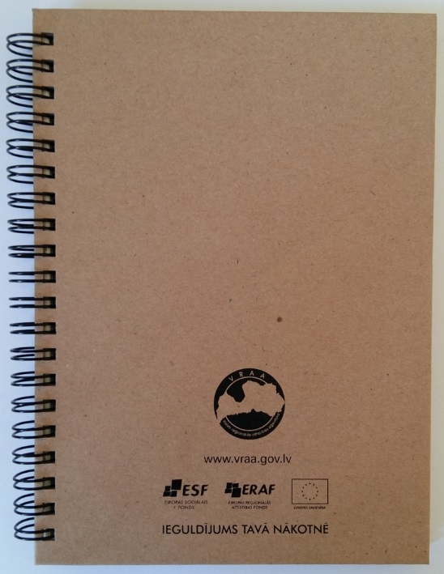 |     www.vraa.gov.lv
2. Pildspalva - ekrānzīmulis no otrreizējās pārstrādes papīra
 | Parametri
Izmērs | 13,8 cm (+/- 3mm)
Materiāls | Otrreizējās pārstrādes papīrs, melnas plastmasas detaļas.
Krāsa | Brūna, melnas plastmasas detaļas
Apraksts | Pildspalva ar skārienjūtīgu uzgali (lejas daļā), kuru var izmantot skārienjūtīgam ekrānam. Pildspalva izgatavota no otrreiz pārstrādāta papīra un plastmasas detaļām.
Inicializācija un darba laukums | Vienkrāsaina apdruka ar: ES karogu, www.vraa.gov.lv (fonts - Verdana) (Skat.paraugu)
Skaits | 100
Piegāde | Rīgā, Elizabetes ielā 19
Piegādes termiņš | 2015. gada 10. novembris
Pildspalvas dizaina paraugs un logo. Dizainu saskaņot ar Pasūtītāju, atsūtot to elektroniskā formātā, pirms apdrukas veikšanas.

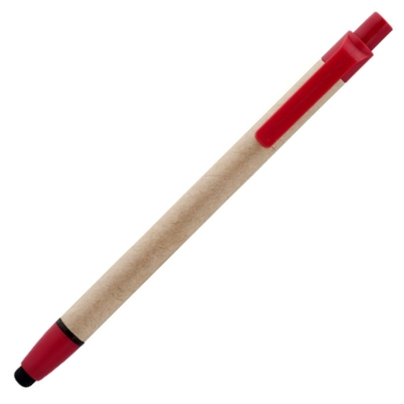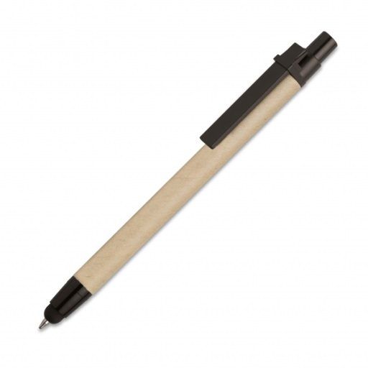 | Uzdruka:  ES karogs un teksts www.vraa.gov.lv

- Akumulators PowerbankWoodwork2200mAh vai ekvivalents
 | Parametri
Izmērs | Ø2,8 cm (+/- 2 mm) x104cm (+/- 1 cm)
Materiāls | Koka ietvars, plastmasa
Krāsa | Tumšs koks
Apraksts | Akumulators (Powerbank), ar jaudu vismaz 2200mAh
Inicializācija un darba laukums | Iegravēts: ERAF, ESF, Eiropas Savienības karogs, “IEGULDĪJUMS TAVĀ NĀKOTNĒ”, www.vraa.gov.lv (fonts - Verdana) (Skat.paraugu)
Skaits | 20
Piegāde | Rīgā, Elizabetes ielā 19
Piegādes termiņš | 2015.gada 10. novembris

Akumulatora dizaina praugs un logo. Dizainu saskaņot ar Pasūtītāju, atsūtot to elektroniskā formātā, pirms gravēšanas veikšanas.

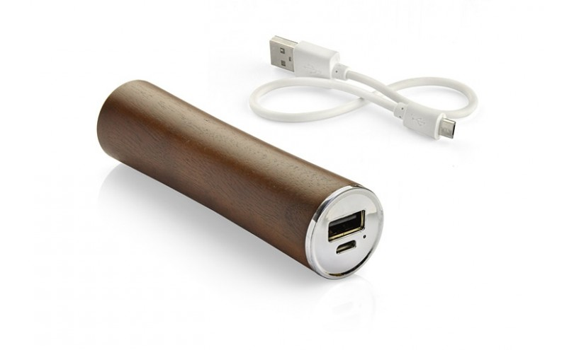 | www.vraa.gov.lv

- Akumulators PowerbankWoodwork2200mAh vai ekvivalents
 | Parametri
Izmērs | Ø2,8 cm (+/- 2 mm) x104cm (+/- 1cm)
Materiāls | Koka ietvars, plastmasa
Krāsa | Tumši brūna
Apraksts | Akumulators (Powerbank), ar jaudu vismaz 2200mAh
Inicializācija un darba laukums | Iegravēts: Latvija.lv logo un teksts: www.latvija.lv (Skat.paraugu)
Skaits | 100
Piegāde | Rīgā, Elizabetes ielā 19
Piegādes termiņš | 2015. gada 24. novembris

Akumulatora dizaina praugs un logo. Dizainu saskaņot ar Pasūtītāju, atsūtot to elektroniskā formātā, pirms gravēšanas veikšanas.

www.latvija.lv

- Elektroniskie ceļojumu somu svēršanas svari (bagāžas svari)
 | Parametri
Izmērs | D 15 x W 3 x H 5cm
Veids | Digitālie
Materiāls | ABS plastmasa vai ekvivalents un nerūsējošais tērauds
Mērvienības | kg un st/lb
Maksimālais svars | 50kg
Precizitāte | 50g
Krāsa | Sudraba/balta
Apraksts | Izturīga siksnavara noturēšanai ar metāla āķi. Ar LCD displeju. Ergonomiska forma vieglai un ērtai lietošanai. Automātiskā nulle – “TARAS” funkcija, pārslodzes indikators, zemas baterijas indikators
Inicializācija un darba laukums | Iespiests Igaunijas-Latvijas-Krievijas programmas krāsains logo (attēlā) svaru priekšpusē
Skaits | 50
Piegāde | Rīgā, Ausekļa ielā 14-3
Piegādes termiņš | 2015.gada 20.novembris
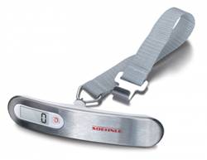

Elektronisko svaru dizaina paraugs un logo. Dizainu saskaņot ar Pasūtītāju, atsūtot to elektroniskā formātā pirms logo spiešanas.

3.pielikums
Iepirkuma Nolikumam
(iepirkuma ID Nr. VRAA/2015/77/ESF/EKPI/MI)

FINANŠU PIEDĀVĀJUMS*
Iepirkumam
„Reprezentācijas priekšmetu izgatavošana un piegāde”
(ID Nr. VRAA/2015/77/ESF/EKPI/MI)

Nr. | Nosaukums | Skaits | Cena EUR, par 1 vienību | Cena EUR, kopā bez PVN | Cena EUR, kopā ar PVN
1. | A5 izmēra bloknots no otrreizējās pārstrādes papīra | 100
2. | Pildspalva - ekrānzīmulis no otrreizējās pārstrādes papīra | 100
3. | Akumulators PowerbankWoodwork 2200mAh vai ekvivalents  (ERAF,ESF) | 20
4. | Akumulators PowerbankWoodwork 2200mAh vai ekvivalents  (Latvija.lv) | 100
5. | Elektroniskie ceļojumu somu svēršanas svari (bagāžas svari) | 50

*Pretendents aizpilda piedāvājumu tikai tajās daļās, par kurām iesniedz piedāvājumu

vieta | datums | amats | paraksts | amatpersonas vārds, uzvārds

4.pielikums
Iepirkuma Nolikumam
(iepirkuma ID Nr. VRAA/2015/77/ESF/EKPI/MI)

Veikto piegāžu saraksts saskaņā ar iepirkuma nolikuma 5.3.un 6.2. punktu

Nr.p.k. | Preces nosaukums, specifikācija | Apjoms (vienību skaits) | Pasūtītāja nosaukums, reģ. Nr.un kontaktinformācija (tālr.) | Piegādes datums
1.
2.
3.
.....

vieta | datums | amats | paraksts | amatpersonas vārds, uzvārds

5.pielikums
Iepirkuma Nolikumam
(iepirkuma ID Nr. VRAA/2015/77/ESF/EKPI/MI)

TEHNISKAIS PIEDĀVĀJUMS*
Iepirkumam
„Reprezentācijas priekšmetu izgatavošana un piegāde”
ID Nr. VRAA/2015/77/ESF/EKPI/MI

Tehniskā specifikācija |  |  | Pretendenta piedāvājums*
- A5 izmēra bloknots no otrreizējās pārstrādes papīra
Izmērs | apt.13x18cm (+/- 10mm) 60 lp. (+/-10 lp)
Materiāls | Otrreizējās pārstrādes papīrs
Krāsa | Brūna
Apraksts | Bloknots no otrreizējās pārstrādes, ar melnu spirāli, līnijlapām
Inicializācija un darba laukums | Vienkrāsaina apdruka: VRAA aktuālā identitāte un ES fondu vizuālā identitāte un teksts www.vraa.gov.lv.  (fonts – Verdana)
Skaits | 100
Piegāde | Rīgā, Elizabetes ielā 19 līdz 2015.gada 10.novembrim
Dizains | Dizainu saskaņot ar Pasūtītāju, atsūtot to elektroniskā formātā, pirms apdrukas veikšanas.
- Pildspalva - ekrānzīmulis no otrreizējās pārstrādes papīra
Izmērs | 13,8 cm (+/- 3mm)
Materiāls | Otrreizējās pārstrādes papīrs, melnas plastmasas detaļas.
Krāsa | Brūna, melnas plastmasas detaļas
Apraksts | Pildspalva ar skārienjūtīgu uzgali (lejas daļā), kuru var izmantot skārienjūtīgam ekrānam. Pildspalva izgatavota no otrreiz pārstrādāta papīra un plastmasas detaļām.
Inicializācija un darba laukums | Vienkrāsaina apdruka ar:  ES karogu un tekstu www.vraa.gov.lv  (fonts – Verdana)
Skaits | 100
Piegāde | Rīga, Elizabetes iela 19 līdz 2015.gada 10.novembrim
Dizains | Dizainu saskaņot ar Pasūtītāju, atsūtot to elektroniskā formātā, pirms apdrukas veikšanas.
- Akumulators PowerbankWoodwork2200mAh vai ekvivalents
Izmērs | Ø2,8 cm (+/- 2 mm) x104cm (+/- 1cm)
Materiāls | Koka ietvars, plastmasa
Krāsa | Tumšibrūna
Apraksts | Akumulators (Powerbank), ar jaudu vismaz 2200mAh
Inicializācija un darbalaukums | Iegravēts: ERAF, ESF, Eiropas Savienības karogs, IEGULDĪJUMS TAVĀ NĀKOTNĒ, www.vraa.gov.lv (fonts Verdana)
Skaits | 20
Piegāde | Rīga, Elizabetes iela 19 līdz 2015.gada 10.novembrim
Dizains | Dizainu saskaņot ar Pasūtītāju, atsūtot to elektroniskā formātā, pirms gravējuma veikšanas.
- Akumulators PowerbankWoodwork2200mAh vai ekvivalents
Izmērs | Ø2,8x104cm
Materiāls | Koka ietvars, plastmasa
Krāsa | Tumšibrūna
Apraksts | Akumulators (Powerbank), ar jaudu vismaz 2200mAh
Inicializācija un darbalaukums | Iegravēts: Latvija.lv logo un teksts www.latvija.lv  (fonts Verdana)
Skaits | 100
Piegāde | Rīga, Elizabetes iela 19 līdz 2015.gada 24.novembrim
Dizains | Dizainu saskaņot ar Pasūtītāju, atsūtot to elektroniskā formātā, pirms gravējuma veikšanas.
- Elektroniskie ceļojumu somu svēršanas svari (bagāžas svari)
Izmērs |  | D 15 x W 3 x H 5cm
Veids |  | Digitālie
Materiāls |  | ABS plastmasa un nerūsējošais tērauds
Mērvienības |  | kg un st/lb
Maksimālaissvars |  | 50kg
Precizitāte |  | 50g
Krāsa |  | Sudraba/balta
Apraksts |  | Izturīga siksna svara noturēšanai ar metāla āķi. Ar LCD displeju. Ergonomiska forma vieglai un ērtai lietošanai. Automātiskā nulle – “TARAS” funkcija, pārslodzes indikators, zemas baterijas indikators
Inicializācija un darba laukums |  | Iespiests Igaunijas-Latvijas-Krievijas programmas krāsains logo svaru priekšpusē
Skaits |  | 50
Piegāde |  | Ausekļa 14-3, Rīga, 2015.gada 20.novembris

*Pretendents aizpilda piedāvājumu tikai tajās daļās, par kurām iesniedz piedāvājumu

vieta | datums | amats | paraksts | amatpersonas vārds, uzvārds

